Przemysław Stefański
06.05.2021r.

Sprawozdanie nr 1

Temat: Wprowadzenie do GITa
Teoria:
Czym jest GIT i jakie są jego zalety?
GIT to narzędzie do kontrolowania wersji naszych plików – pozwala na wgląd zmian w całych projektach i pojedynczych plikach.
Jakie są jego zalety?
- W przypadku pomyłki w kodzie, lub złego organizowania linijek kodu możemy w prosty sposób „cofnąć” się do naszej pracy, gdy jeszcze niczego nie popsuliśmy
- Jeśli pracujemy już na stanowisku w jakiejś firmie nasz pracodawca może sprawdzać, czy pracujemy nad plikiem i w jaki sposób posuwa się praca
- Możemy dzielić swoje prace z innymi użytkownikami GITa
- Może służyć jako „portfolio” dla programistów

Przebieg zadania:
- Na początku musimy utworzyć swoje konto na GitHubie i stworzyć pierwsze repozytorium.
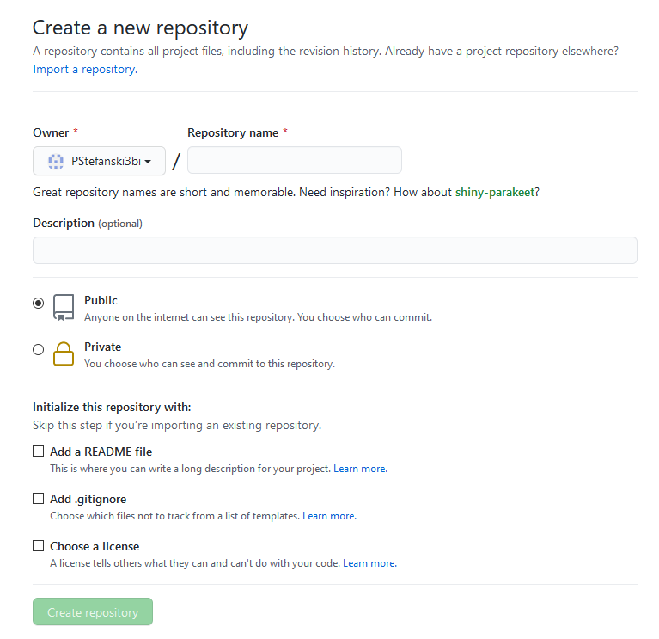

- Drugim krokiem jaki podjąłem było stworzenie prostej aplikacji w języku C++ używając CodeBlocks. Aplikacja jest naprawdę bardzo prosta i polega na losowaniu przez komputer liczby z zakresu odpowiedniego do wybranej przez gracza trudności gry, a zaraz po tym użytkownik dostaje za zadanie zgadnięcie tej liczby, z pomocą wskazówek dawanych przez program. Liczba prób zgadnięcia jest zliczana przez program i podawana na końcu gry.

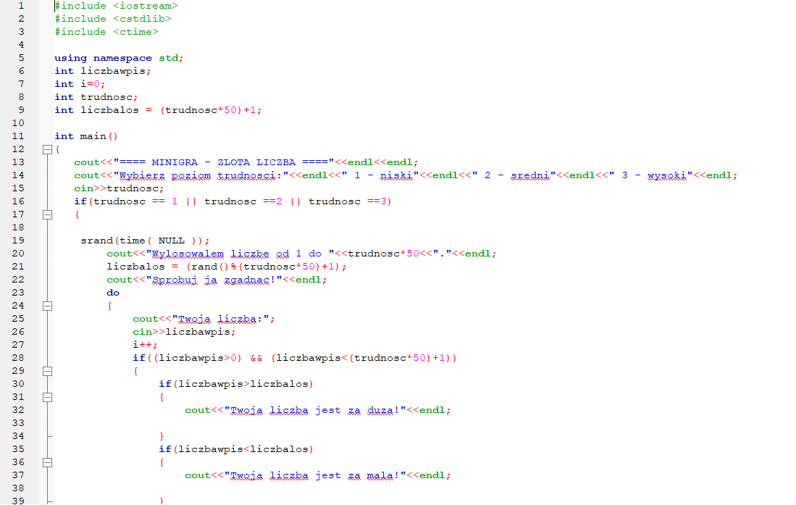
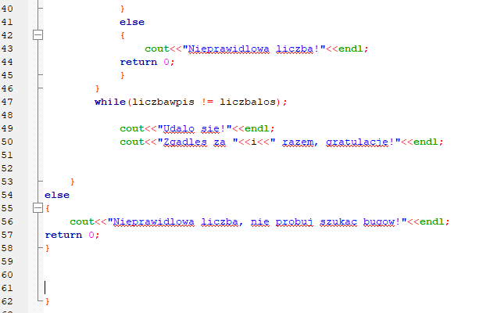
(Screeny prezentujące kod źródłowy prostego programu)

Następnym krokiem będzie utworzenie na naszym dysku folderu, do którego przeniesiemy nasz projekt prostej aplikacji i użyjemy pobranej przez nas konsoli GitBash w następujący sposób:
- Najpierw musimy znaleźć swój wcześniej utworzony folder i zainicjować w nim GITa.
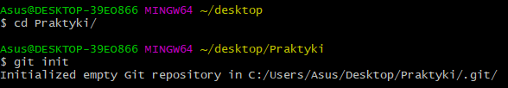
- Następnie musimy zalogować się w konsoli do swojego konta na GitHubie.
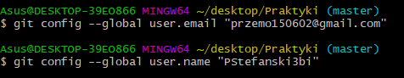

- Oraz połączyć swoje repozytorium widocznym na stronie internetowej z GITEM poprzez link na stronie startowej naszego repozytorium.
- Dodajemy do listy śledzonych plików nasz folder „Sprawozdanie 1”. W tym przypadku ja użyłem komendy, która dodaje wszystkie nieśledzone jeszcze pliki.
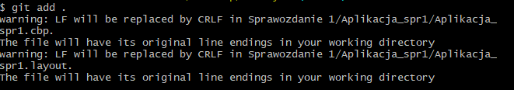
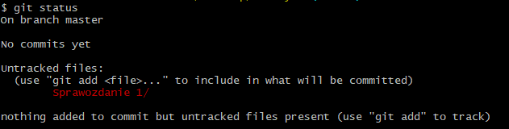
- Aby dodać pierwszego commita to warto sprawdzić status naszego folderu:
- I dodajemy naszego pierwszego commita.
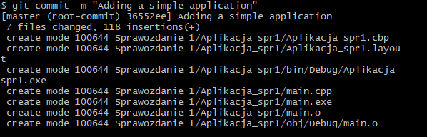
- Na końcu musimy „popchnąć”, a w zasadzie zatwierdzić zmiany dokonane w repozytorium.
